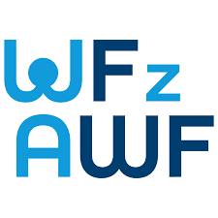

„WF z AWF – Aktywny powrót uczniów do szkoły”
„WF z AWF – Aktywny powrót do szkoły” to program przygotowany przez Ministerstwo Edukacji i Nauki we współpracy z Akademiami Wychowania Fizycznego. Jego głównym celem jest poprawa oraz monitoring stanu kondycji fizycznej dzieci i młodzieży po powrocie do zajęć stacjonarnych. Program „WF z AWF” to 42 mln zł w ramach umowy z Akademiami Wychowania Fizycznego.
Projekt jest realizowany w dwóch etapach:
- I etap „Szkolenia dla nauczycieli” – obejmuje przygotowanie oraz przeprowadzenie szkoleń dla nauczycieli wychowania fizycznego i nauczycieli edukacji wczesnoszkolnej. Tematy szkoleń dotyczą zagadnień psychologicznych i zdrowotnych.
- II etap „Sport Kluby” – celem jest poprawa kondycji fizycznej dzieci i młodzieży przez ich udział w dodatkowych, nieodpłatnych zajęciach sportowych. W ramach tych zajęć będą przeprowadzone badania (testy sprawnościowe), które pozwolą określić stan kondycji fizycznej dzieci po okresie izolacji spowodowanej pandemią COVID-19.

Nauczyciele naszej szkoły ukończyli już I etap, czyli szkolenia i otrzymali certyfikaty. Teraz aplikują o środki na prowadzenie zajęć dodatkowych w ramach tzw. „Sport Klubów”.

